ИНДЕКСИ НА ПРОИЗВОДСТВОТО В УСЛУГИТЕ ПРЕЗ ЯНУАРИ
2024 ГОДИНА

През януари 2024 г. общият индекс на производството за Бизнес услуги нараства с 0.8% в сравнение с предходния месец. Данните са предварителни и сезонно изгладени.
Спрямо януари 2023 г. е регистрирано увеличение с 3.3% на календарно изгладения индекс на производството в Бизнес услугите.

Фиг. 1. Индекси на производството за Бизнес услуги
(2015 = 100)
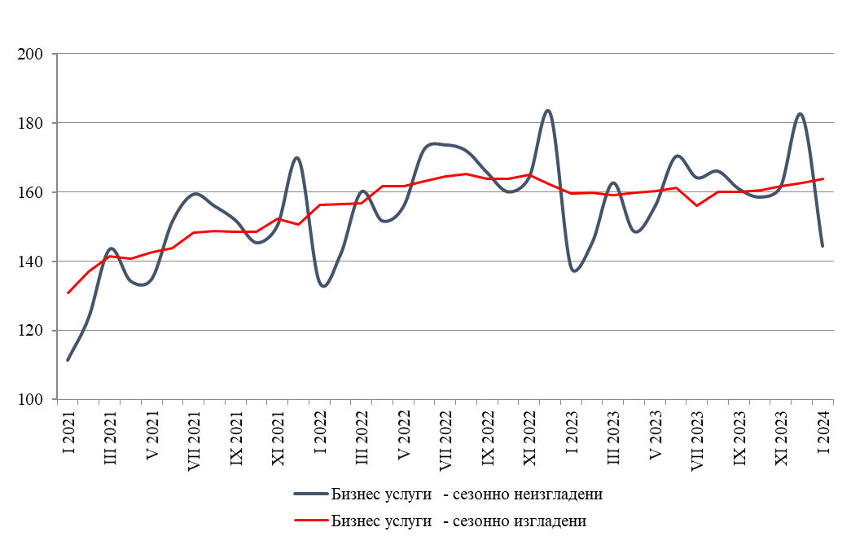

Месечни изменения

Увеличение спрямо предходния месец е регистрирано при „Административни и спомагателни дейности“ - с 12.1%, „Професионални дейности и научни изследвания“ - с 11.1%, „Създаване и разпространение на информация и творчески продукти; далекосъобщения“ - с 2.6%, и „Транспорт, складиране и пощи“ - с 0.8%. При „Хотелиерство и ресторантьорство“ индексът остава на същото равнище. Понижение се наблюдава при „Операции с недвижими имоти - с 3.7%.

Фиг. 2. Изменение на индекса на производството за Бизнес услуги спрямо предходния месец (сезонно изгладени данни)
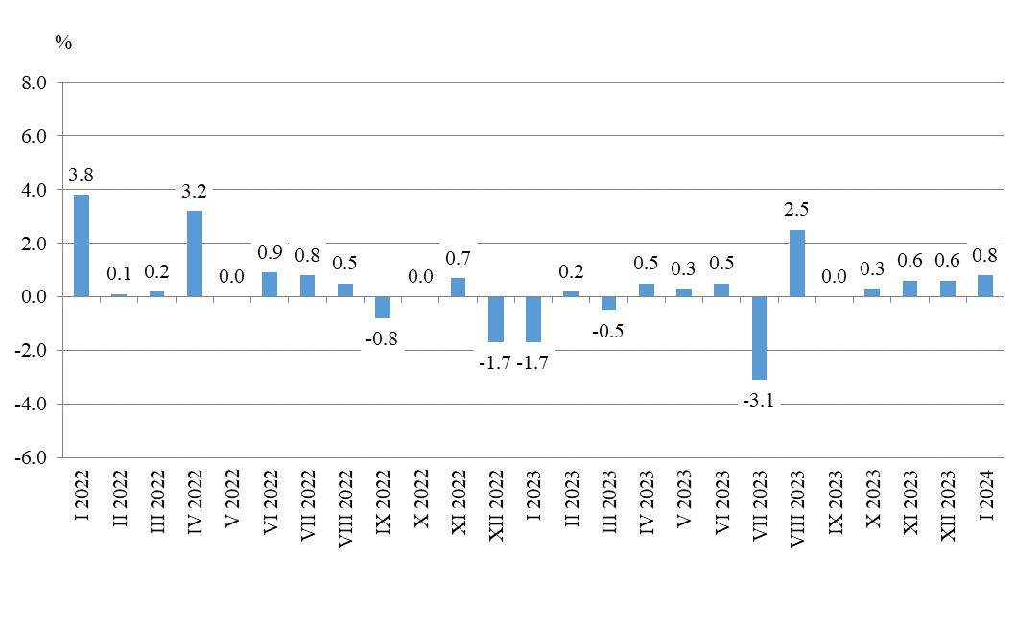
Годишни изменения

На годишна база нарастване е отчетено при „Хотелиерство и ресторантьорство“ - с 8.4%, „Административни и спомагателни дейности“ - с 6.7%, „Създаване и разпространение на информация и творчески продукти; далекосъобщения“ - с 5.6%, и „Транспорт, складиране и пощи“ - с 1.8%. Намаление се наблюдава при „Операции с недвижими имоти - с 3.6%, и „Професионални дейности и научни изследвания“ - с 2.4%.

Фиг. 3. Изменение на индекса на производството за Бизнес услуги спрямо
съответния месец на предходната година
(календарно изгладени данни)

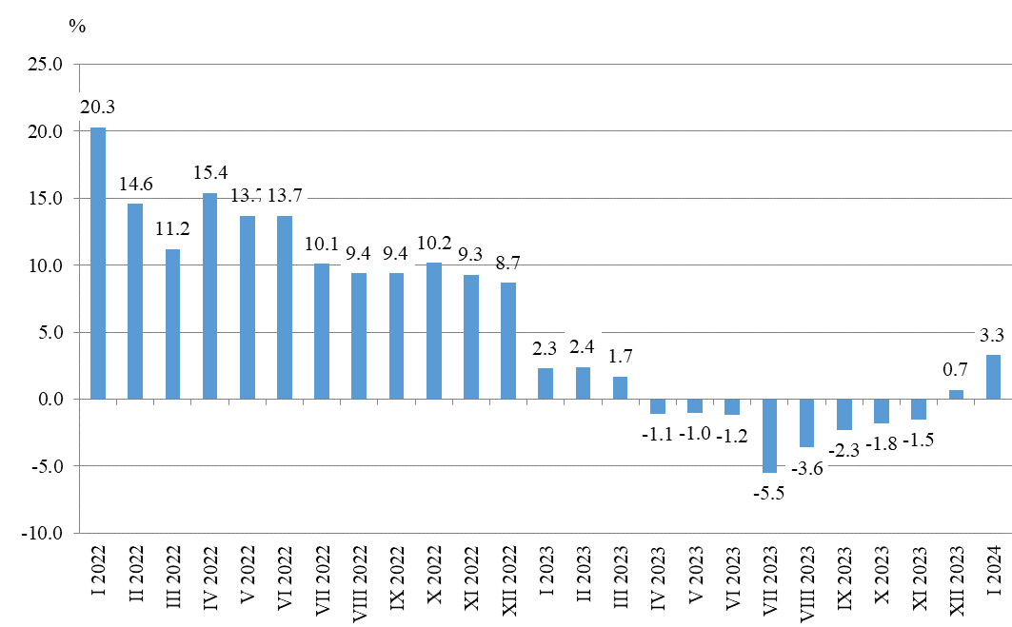

Приложение
Таблица 1
Изменение на индексите на производството в услугите¹
(спрямо предходния месец)
(Проценти)
Икономически дейности | Код по КИД - 2008 | 2023 |  |  |  |  | 2024
Икономически дейности | Код по КИД - 2008 | VІІІ | ІX | X | ХІ | ХІІ | I*
Бизнес услуги | HTNXK | 2.5 | 0.0 | 0.3 | 0.6 | 0.6 | 0.8
Транспорт, складиране и пощи | H | 1.7 | 0.8 | 3.0 | -3.6 | 1.8 | 0.8
Сухопътен транспорт | H49 | 0.8 | 1.0 | 1.1 | -4.1 | 3.6 | -2.1
Воден транспорт | H50 | 6.6 | -2.6 | 6.7 | -1.8 | 9.0 | -14.6
Въздушен транспорт | H51 | 2.8 | 3.0 | 18.6 | -24.0 | -1.4 | 2.4
Складиране и обработка на товари, спомагателни дейности в транспорта | H52 | 2.3 | 0.8 | 5.1 | -1.1 | -0.4 | 4.2
Пощенски и куриерски услуги | H53 | 4.1 | -0.9 | 3.0 | -0.8 | -1.5 | 8.7
Хотелиерство и ресторантьорство | I | -1.9 | 7.4 | 1.3 | 0.5 | 2.3 | 0.0
Хотелиерство | I55 | -2.8 | 12.1 | 0.5 | 0.8 | 4.6 | 1.1
Ресторантьорство | I56 | -0.5 | 2.1 | 3.3 | -0.1 | 0.4 | -2.5
Създаване и разпространение на информация и творчески продукти; далекосъобщения | J | 3.0 | 2.2 | -1.8 | 0.4 | 2.6 | 2.6
Издателска дейност | J58 | -6.9 | 4.1 | -12.1 | 16.1 | 3.4 | -12.6
Производство на филми и телевизионни предавания, звукозаписване и издаване на музика | J59 | 22.6 | -26.3 | 42.0 | -34.3 | 38.0 | -20.6
Радио- и телевизионна дейност | J60 | 10.2 | -1.4 | -2.4 | -1.3 | 1.3 | 1.3
Далекосъобщения | J61 | 5.3 | -2.3 | -0.8 | 2.5 | -1.5 | 5.8
Дейности в областта на информационните технологии | J62 | 2.7 | 6.4 | -4.0 | -1.9 | 6.7 | 1.9
Информационни услуги | J63 | -4.0 | -4.4 | 7.3 | 10.7 | -11.4 | 4.5
Операции с недвижими имоти | L | 1.7 | -0.2 | -1.3 | 10.6 | -6.2 | -3.7
Професионални дейности и научни изследвания, съгласно изискванията на регламента за краткосрочна статистика | M_STS | -18.9 | 3.6 | 0.2 | 11.8 | -1.8 | 11.1
Юридически и счетоводни дейности | M69 | -4.4 | 0.9 | -4.2 | -5.4 | 10.5 | -13.4
Консултантски дейности в областта на управлението | M702 | -3.5 | 8.7 | 3.4 | -3.2 | 6.9 | -8.7
Архитектурни и инженерни дейности, технически изпитвания и анализи | M71 | 49.0 | -33.4 | 0.1 | 0.3 | 0.5 | -5.3
Рекламна дейност и проучване на пазари | M73 | 3.4 | -3.2 | 3.4 | 3.0 | -7.9 | 5.4
Други професионални дейности | M74 | 8.5 | -8.8 | 16.3 | 3.7 | -15.3 | -0.6
Административни и спомагателни дейности | N | -1.1 | 3.8 | -0.1 | 1.7 | -7.1 | 12.1
Даване под наем и оперативен лизинг | N77 | 0.1 | 13.9 | -20.4 | -8.2 | -3.9 | 14.2
Дейности по наемане и предоставяне на работна сила | N78 | 5.9 | -11.2 | 2.2 | 3.5 | -0.8 | 7.6
Туристическа агентска и операторска дейност, други дейности свързани с пътувания и резервации | N79 | -2.9 | 1.4 | 2.4 | 0.2 | -8.3 | 12.8
Дейности по охрана и разследване | N80 | 1.3 | 1.1 | -0.3 | 5.1 | -6.5 | 3.5
Дейности по обслужване на сгради и озеленяване | N81 | -2.9 | 1.4 | 2.4 | 0.2 | -8.3 | 12.8
Административни офис дейности и друго спомагателно обслужване на стопанската дейност | N82 | 1.3 | 1.1 | -0.3 | 5.1 | -6.5 | 3.5

Таблица 2
Изменение на индексите на производството в услугите¹
(спрямо съответния месец на предходната година)
(Проценти)
Икономически дейности | Код по КИД - 2008 | 2023 |  |  |  |  | 2024
Икономически дейности | Код по КИД - 2008 | VІІІ | ІX | X | ХІ | ХІІ | I*
Бизнес услуги | HTNXK | -3.6 | -2.3 | -1.8 | -1.5 | 0.7 | 3.3
Транспорт, складиране и пощи | H | -5.3 | -3.8 | 2.2 | -4.5 | -1.6 | 1.8
Сухопътен транспорт | H49 | 0.0 | 2.8 | 4.7 | -4.4 | 0.3 | -1.6
Воден транспорт | H50 | 9.9 | -0.6 | 13.3 | -2.7 | 2.9 | -6.2
Въздушен транспорт | H51 | -5.1 | -8.8 | -2.6 | -27.6 | -18.4 | -17.6
Складиране и обработка на товари, спомагателни дейности в транспорта | H52 | -16.3 | -15.1 | -3.8 | -6.4 | -6.0 | 3.9
Пощенски и куриерски услуги | H53 | 8.2 | 4.3 | 9.9 | 6.5 | 5.5 | 20.4
Хотелиерство и ресторантьорство | I | -9.6 | 1.9 | 3.7 | 1.5 | 8.3 | 8.4
Хотелиерство | I55 | -14.6 | 1.3 | -0.7 | -3.0 | 12.0 | 20.2
Ресторантьорство | I56 | -0.5 | 2.7 | 8.0 | 5.9 | 5.0 | -2.3
Създаване и разпространение на информация и творчески продукти; далекосъобщения | J | -4.5 | -2.5 | -6.9 | -5.1 | 1.1 | 5.6
Издателска дейност | J58 | 3.8 | -3.6 | -17.6 | 11.9 | 13.1 | -7.1
Производство на филми и телевизионни предавания, звукозаписване и издаване на музика | J59 | -6.6 | -30.2 | 32.6 | -40.1 | -2.2 | -4.6
Радио- и телевизионна дейност | J60 | 2.1 | -0.6 | -0.4 | -4.1 | 0.6 | 0.6
Далекосъобщения | J61 | 3.0 | -0.5 | -4.4 | -2.7 | -1.0 | 9.3
Дейности в областта на информационните технологии | J62 | -8.2 | -1.6 | -8.8 | -10.7 | 3.3 | 3.0
Информационни услуги | J63 | -8.8 | -11.0 | -5.9 | 28.1 | -9.0 | 15.6
Операции с недвижими имоти | L | -14.7 | -11.9 | -7.0 | 0.6 | -0.2 | -3.6
Професионални дейности и научни изследвания, съгласно изискванията на регламента за краткосрочна статистика | M_STS | 9.6 | -0.4 | -1.8 | 2.4 | 0.9 | -2.4
Юридически и счетоводни дейности | M69 | -15.6 | -1.4 | -0.8 | 1.8 | -1.2 | -3.4
Консултантски дейности в областта на управлението | M702 | 5.1 | -11.7 | -15.0 | 5.4 | -1.7 | 18.9
Архитектурни и инженерни дейности, технически изпитвания и анализи | M71 | 10.8 | 6.9 | 8.2 | -3.6 | 7.6 | -10.2
Рекламна дейност и проучване на пазари | M73 | 10.0 | 13.4 | 16.1 | 12.4 | 17.6 | 11.7
Други професионални дейности | M74 | 36.3 | -3.1 | -10.3 | -0.8 | -10.8 | -15.8
Административни и спомагателни дейности | N | 4.9 | 1.7 | 5.6 | 8.5 | -1.3 | 6.7
Даване под наем и оперативен лизинг | N77 | 44.2 | 37.1 | 71.1 | 69.2 | 58.9 | 10.2
Дейности по наемане и предоставяне на работна сила | N78 | -9.7 | -4.0 | -5.7 | 2.4 | -10.4 | 6.2
Туристическа агентска и операторска дейност, други дейности свързани с пътувания и резервации | N79 | -5.7 | -0.1 | -19.6 | -22.4 | -29.0 | 15.9
Дейности по охрана и разследване | N80 | 5.3 | -6.7 | -3.1 | 0.5 | -1.0 | 7.7
Дейности по обслужване на сгради и озеленяване | N81 | -3.1 | -1.5 | -0.3 | -5.7 | -12.4 | 3.9
Административни офис дейности и друго спомагателно обслужване на стопанската дейност | N82 | -9.4 | -9.8 | -11.5 | -9.2 | -22.3 | 4.0

Таблица 3
Индекси на производството в услугите - сезонно изгладени
(2015 = 100)
Код по КИД - 2008 | 2023 |  |  |  |  |  |  |  |  |  |  |  |  |  | 2024
Код по КИД - 2008 | І | ІІ | ІІІ | ІV | V | VІ |  | VІІ | VІІІ | ІX | X | ХІ |  | ХІІ | І∗
HTNXK | 159.5 | 159.8 | 159.1 | 159.8 | 160.3 |  | 161.2 | 156.1 | 160.0 | 160.1 | 160.6 |  | 161.6 | 162.5 | 163.9
H | 138.4 | 138.5 | 140.3 | 136.5 | 138.5 |  | 136.2 | 133.8 | 136.0 | 137.1 | 141.3 |  | 136.2 | 138.7 | 139.7
H49 | 130.6 | 130.9 | 133.3 | 130.8 | 130.9 |  | 128.6 | 128.6 | 129.7 | 131.0 | 132.5 |  | 127.0 | 131.6 | 128.8
H50 | 112.5 | 97.7 | 101.1 | 100.7 | 104.5 |  | 114.4 | 104.8 | 111.7 | 108.8 | 116.0 |  | 113.9 | 124.2 | 106.1
H51 | 153.6 | 146.9 | 174.0 | 178.6 | 145.8 |  | 152.7 | 131.8 | 135.5 | 139.6 | 165.6 |  | 125.9 | 124.2 | 127.1
H52 | 146.9 | 147.1 | 143.5 | 136.8 | 145.2 |  | 140.1 | 135.9 | 139.0 | 140.1 | 147.2 |  | 145.5 | 144.9 | 151.0
H53 | 169.8 | 172.6 | 181.6 | 174.4 | 180.6 |  | 183.9 | 177.8 | 185.1 | 183.5 | 188.9 |  | 187.4 | 184.5 | 200.6
I | 144.8 | 147.5 | 147.1 | 143.0 | 140.1 |  | 146.6 | 138.5 | 135.9 | 145.9 | 147.8 |  | 148.5 | 152.0 | 151.9
I55 | 138.8 | 142.7 | 143.3 | 140.3 | 135.9 |  | 146.3 | 131.6 | 128.0 | 143.4 | 144.2 |  | 145.3 | 152.1 | 153.7
I56 | 151.4 | 152.2 | 150.8 | 144.5 | 144.9 |  | 147.0 | 145.7 | 144.9 | 148.0 | 152.8 |  | 152.6 | 153.3 | 149.5
J | 200.4 | 200.2 | 197.2 | 196.1 | 195.5 |  | 211.1 | 193.3 | 199.0 | 203.4 | 199.7 |  | 200.5 | 205.7 | 211.1
J58 | 112.8 | 106.0 | 107.6 | 132.3 | 113.7 |  | 115.3 | 117.9 | 109.8 | 114.2 | 100.5 |  | 116.6 | 120.6 | 105.4
J59 | 68.3 | 74.3 | 77.2 | 83.2 | 81.6 |  | 77.1 | 70.6 | 86.6 | 63.8 | 90.6 |  | 59.5 | 82.1 | 65.2
J60 | 85.0 | 82.8 | 93.1 | 86.4 | 86.9 |  | 87.6 | 78.9 | 87.0 | 85.8 | 83.7 |  | 82.6 | 83.7 | 84.8
J61 | 165.8 | 169.6 | 162.2 | 163.7 | 171.0 |  | 182.0 | 166.0 | 174.8 | 170.8 | 169.5 |  | 173.8 | 171.2 | 181.1
J62 | 243.9 | 234.5 | 235.9 | 228.2 | 224.2 |  | 251.8 | 224.1 | 230.3 | 244.9 | 235.2 |  | 230.7 | 246.1 | 250.6
J63 | 214.9 | 257.6 | 236.9 | 253.6 | 247.1 |  | 225.8 | 246.4 | 236.7 | 226.2 | 242.7 |  | 268.7 | 237.9 | 248.6
L | 130.8 | 128.8 | 133.0 | 135.0 | 134.9 |  | 128.9 | 126.6 | 128.7 | 128.5 | 126.8 |  | 140.2 | 131.5 | 126.7
M_STS | 146.2 | 145.0 | 140.7 | 147.1 | 156.1 |  | 139.2 | 148.0 | 155.6 | 144.0 | 142.3 |  | 144.9 | 149.0 | 143.1
M69 | 149.8 | 147.6 | 133.4 | 138.6 | 136.9 |  | 121.8 | 140.1 | 136.0 | 144.6 | 139.4 |  | 148.5 | 147.8 | 144.7
M702 | 144.0 | 156.6 | 152.8 | 160.0 | 163.7 |  | 159.4 | 165.8 | 134.4 | 139.3 | 139.6 |  | 156.0 | 153.2 | 170.2
M71 | 122.1 | 121.7 | 113.9 | 142.2 | 148.9 |  | 130.5 | 134.3 | 128.4 | 129.6 | 124.1 |  | 117.4 | 129.7 | 112.4
M73 | 131.9 | 132.0 | 132.9 | 137.6 | 135.6 |  | 133.7 | 140.5 | 135.5 | 147.3 | 152.3 |  | 147.3 | 157.5 | 143.7
M74 | 184.3 | 170.6 | 177.3 | 158.5 | 195.3 |  | 156.0 | 164.0 | 244.3 | 162.7 | 162.8 |  | 163.3 | 164.1 | 155.4
N | 166.5 | 170.6 | 170.4 | 183.9 | 173.3 |  | 171.1 | 172.1 | 178.0 | 172.2 | 178.0 |  | 183.4 | 168.8 | 177.9
N77 | 237.0 | 257.8 | 251.3 | 342.5 | 288.1 |  | 234.4 | 260.2 | 282.4 | 257.6 | 299.5 |  | 310.6 | 263.1 | 261.5
N78 | 122.9 | 125.5 | 131.6 | 133.4 | 125.8 |  | 128.1 | 120.2 | 118.8 | 123.4 | 123.3 |  | 125.3 | 116.4 | 130.5
N79 | 104.5 | 104.5 | 104.6 | 102.6 | 103.6 |  | 132.6 | 124.6 | 124.7 | 142.1 | 113.1 |  | 103.8 | 99.8 | 114.0
N80 | 117.2 | 117.5 | 115.3 | 113.5 | 113.8 |  | 119.5 | 118.9 | 125.9 | 111.8 | 114.3 |  | 118.3 | 117.3 | 126.2
N81 | 178.4 | 180.0 | 184.2 | 175.4 | 182.3 |  | 182.2 | 176.1 | 171.1 | 173.4 | 177.6 |  | 177.9 | 163.2 | 184.0
N82 | 225.9 | 225.9 | 227.5 | 225.2 | 219.8 |  | 230.8 | 227.1 | 230.0 | 232.7 | 231.9 |  | 243.7 | 227.9 | 235.9

Таблица 4

Индекси на производството в услугите - календарно изгладени
(2015 = 100)
Код по КИД - 2008 | 2021 | 2022 | 2023 |  |  |  |  |  |  |  |  |  |  |  |  | 2024
Код по КИД - 2008 | І | І | І | II | ІІІ | ІV | V | VІ |  | VІІ | VІІІ | ІX | X | ХІ | ХІІ | І∗
HTNXK | 112.9 | 135.7 | 138.9 | 145.7 | 161.0 | 151.9 | 155.0 |  | 169.5 | 165.8 | 164.8 | 162.1 | 158.9 | 160.8 | 185.8 | 143.4
H | 108.6 | 121.7 | 119.8 | 127.6 | 144.8 | 132.0 | 138.4 |  | 142.4 | 145.5 | 135.0 | 138.0 | 147.6 | 139.7 | 137.3 | 121.9
H49 | 107.8 | 111.5 | 112.0 | 124.1 | 142.7 | 128.5 | 130.7 |  | 131.7 | 139.4 | 121.7 | 129.7 | 141.4 | 133.1 | 130.7 | 110.2
H50 | 72.4 | 84.0 | 88.8 | 76.0 | 94.6 | 94.6 | 105.5 |  | 122.5 | 123.5 | 117.6 | 114.5 | 127.9 | 112.6 | 138.0 | 83.3
H51 | 33.8 | 56.8 | 87.4 | 82.8 | 114.0 | 133.4 | 138.1 |  | 193.4 | 227.6 | 237.3 | 194.7 | 147.1 | 73.6 | 80.2 | 72.0
H52 | 110.3 | 141.6 | 129.9 | 133.0 | 143.1 | 132.3 | 146.9 |  | 149.7 | 145.4 | 144.1 | 142.6 | 152.2 | 146.0 | 140.6 | 134.9
H53 | 147.7 | 162.0 | 165.8 | 165.3 | 193.5 | 167.4 | 176.8 |  | 187.3 | 168.3 | 172.5 | 172.6 | 187.3 | 205.9 | 207.9 | 199.6
I | 49.8 | 88.9 | 112.2 | 117.9 | 123.9 | 118.3 | 130.6 |  | 161.7 | 206.4 | 232.5 | 164.0 | 123.6 | 110.4 | 131.5 | 121.6
I55 | 46.1 | 73.3 | 98.7 | 111.7 | 111.7 | 106.0 | 115.1 |  | 163.2 | 223.3 | 262.6 | 168.2 | 107.4 | 96.4 | 120.3 | 118.6
I56 | 54.2 | 107.2 | 128.1 | 125.1 | 138.2 | 132.7 | 148.8 |  | 159.9 | 186.5 | 197.2 | 159.2 | 142.5 | 126.8 | 144.6 | 125.1
J | 154.2 | 183.5 | 180.7 | 183.1 | 206.7 | 186.2 | 186.6 |  | 219.6 | 187.6 | 186.0 | 200.8 | 201.7 | 206.7 | 259.6 | 190.9
J58 | 84.4 | 100.3 | 97.0 | 83.7 | 90.8 | 117.8 | 101.2 |  | 123.0 | 139.6 | 106.8 | 143.8 | 106.8 | 121.9 | 140.5 | 90.1
J59 | 66.1 | 56.8 | 48.3 | 60.0 | 73.3 | 76.3 | 72.3 |  | 76.6 | 62.7 | 72.2 | 53.4 | 103.9 | 68.2 | 154.8 | 46.1
J60 | 56.8 | 59.4 | 57.4 | 73.3 | 118.7 | 80.8 | 90.4 |  | 99.5 | 63.5 | 63.8 | 84.3 | 99.6 | 114.4 | 82.6 | 57.8
J61 | 148.5 | 155.8 | 160.5 | 155.6 | 159.8 | 156.8 | 168.5 |  | 185.1 | 168.6 | 178.4 | 175.5 | 168.8 | 173.7 | 190.2 | 175.4
J62 | 173.3 | 218.3 | 214.5 | 214.5 | 255.3 | 215.4 | 211.1 |  | 265.8 | 212.7 | 206.9 | 236.5 | 238.7 | 233.5 | 329.4 | 220.9
J63 | 159.6 | 221.6 | 193.2 | 244.3 | 250.4 | 248.3 | 233.0 |  | 226.8 | 232.1 | 213.2 | 215.8 | 235.1 | 317.2 | 290.9 | 223.3
L | 109.1 | 133.5 | 121.8 | 122.8 | 132.5 | 125.0 | 123.9 |  | 130.2 | 129.2 | 130.7 | 137.7 | 119.3 | 143.7 | 156.5 | 117.4
M_STS | 92.6 | 110.0 | 120.9 | 133.6 | 146.0 | 146.0 | 151.8 |  | 149.2 | 146.4 | 140.2 | 140.1 | 139.9 | 142.5 | 200.3 | 117.9
M69 | 104.8 | 123.3 | 129.6 | 134.4 | 141.3 | 148.7 | 136.1 |  | 131.5 | 142.5 | 120.0 | 136.0 | 133.0 | 143.3 | 186.0 | 125.2
M702 | 86.7 | 98.1 | 117.5 | 138.8 | 166.8 | 156.6 | 154.5 |  | 182.7 | 158.6 | 120.1 | 152.8 | 136.2 | 143.8 | 197.8 | 139.8
M71 | 75.0 | 79.8 | 86.9 | 112.0 | 112.6 | 139.7 | 141.5 |  | 137.7 | 137.9 | 122.5 | 117.8 | 115.0 | 112.7 | 210.6 | 78.0
M73 | 66.3 | 90.0 | 101.4 | 116.5 | 132.6 | 137.3 | 136.5 |  | 137.6 | 134.3 | 119.9 | 142.0 | 164.8 | 167.5 | 193.8 | 113.2
M74 | 125.8 | 157.6 | 170.6 | 167.9 | 184.7 | 148.1 | 191.2 |  | 162.8 | 159.8 | 216.9 | 159.5 | 162.3 | 158.1 | 210.5 | 143.6
N | 117.1 | 138.9 | 149.3 | 161.4 | 168.8 | 180.9 | 171.5 |  | 180.0 | 179.0 | 182.2 | 175.9 | 175.0 | 191.7 | 176.0 | 159.3
N77 | 128.6 | 139.7 | 193.2 | 227.6 | 233.4 | 338.4 | 301.3 |  | 249.3 | 269.8 | 288.0 | 265.4 | 288.5 | 338.0 | 299.6 | 212.9
N78 | 80.6 | 113.6 | 108.7 | 121.5 | 128.6 | 142.9 | 123.0 |  | 126.5 | 120.3 | 117.8 | 121.5 | 125.4 | 125.5 | 132.5 | 115.4
N79 | 19.7 | 25.6 | 59.3 | 66.0 | 76.1 | 75.7 | 87.7 |  | 162.4 | 185.2 | 200.6 | 192.4 | 113.0 | 66.1 | 76.1 | 68.8
N80 | 106.4 | 110.0 | 108.1 | 115.2 | 112.5 | 111.6 | 110.7 |  | 119.6 | 121.4 | 128.2 | 114.4 | 118.1 | 117.4 | 126.4 | 116.4
N81 | 115.4 | 136.0 | 150.8 | 162.8 | 177.7 | 171.8 | 190.9 |  | 194.3 | 191.2 | 177.8 | 173.6 | 180.8 | 178.0 | 171.8 | 156.6
N82 | 179.2 | 231.9 | 228.1 | 232.1 | 251.1 | 221.5 | 210.3 |  | 246.3 | 222.3 | 215.1 | 224.4 | 219.2 | 274.0 | 214.8 | 237.1

Данните за януари 2024 г. са предварителни.
Месечните индекси на производството измерват измененията в произведената продукция на предприятията в областта на услугите. Информацията може да бъде използвана за оценка на текущото състояние и тенденциите в развитието на Бизнес услугите, а също и за краткосрочни прогнози. За изчисляването на индексите се извършва представително наблюдение на предприятията, като се използва извадка, формираща около 75% от годишните приходи на наблюдаваната съвкупност. Месечните индекси на производството се изчисляват при база 2015 година.
Сезонното изглаждане е статистически метод за отстраняване на сезонния компонент на времевия ред.
Календарното изглаждане представлява отстраняване на вариациите в месечните данни, дължащи се на различния брой календарни и работни дни в месеците, на националните празници, както и на наличието на екстремни стойности (например наличието на повече неработни дни през май може да допринесе до спад на производството в някои дейности).
1 Сезонно изгладени данни. * Предварителни данни.
1 Календарно изгладени данни. * Предварителни данни.
 Предварителни данни.
 Предварителни данни.

